**Министерство науки и высшего образования Российской Федерации**

**Федеральное государственное бюджетное образовательное учреждение**

## **высшего образования**

**«Московский государственный технический университет имени Н.Э. Баумана**

## **(национальный исследовательский университет)»**

## **(МГТУ им. Н.Э. Баумана)**

ФАКУЛЬТЕТ «Информатика и системы управления»

КАФЕДРА «Программное обеспечение ЭВМ и информационные технологии»

## **Лабораторная работа № 6**

**Тема:** Построение и программная реализация алгоритмов численного дифференцирования.

**Студент** Жабин Д.В.

**Группа** ИУ7-44Б

## **Оценка (баллы)**

**Преподаватель** Градов В.М.

Москва. 2021 г

**Цель работы.**

Получение навыков построения алгоритма вычисления производных от сеточных функций.

**Задание.**

Задана табличная (сеточная) функция. Имеется информация, что закономерность, представленная этой таблицей, может быть описана формулой

https://i.gyazo.com/e58fa639ec5374473bd14f1d9056756d.pngпараметры функции неизвестны и определять их не нужно.

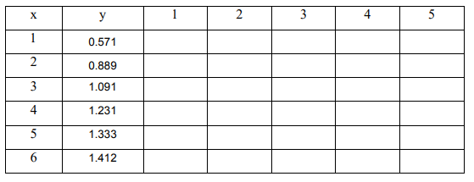

Вычислить первые разностные производные от функции и занести их в столбцы (1) - (4) таблицы:

1 - односторонняя разностная производная,

2 - центральная разностная производная,

3- 2-я формула Рунге с использованием односторонней производной,

4 - введены выравнивающие переменные.

В столбец 5 занести вторую разностную производную.

**Код программы**

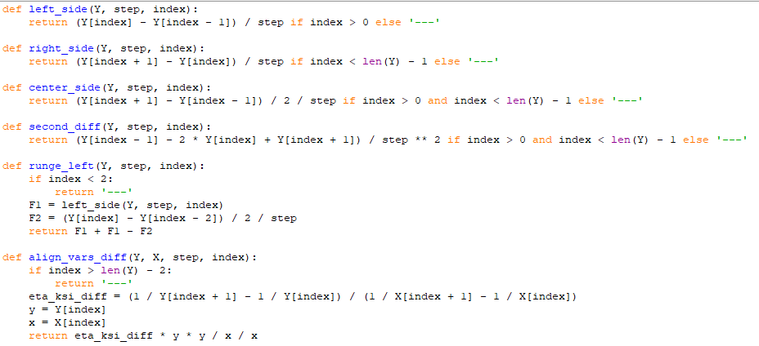

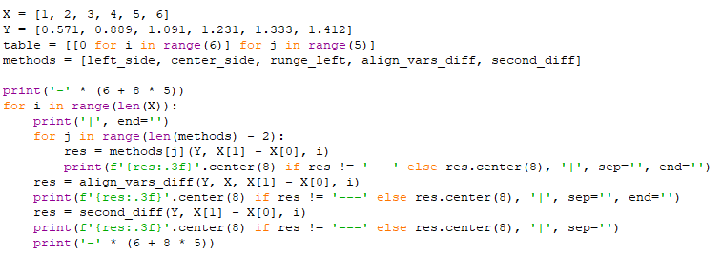

**Результаты работы**

Вывод программы

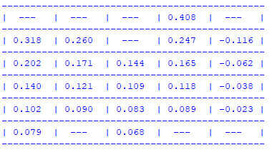

Итоговая таблица

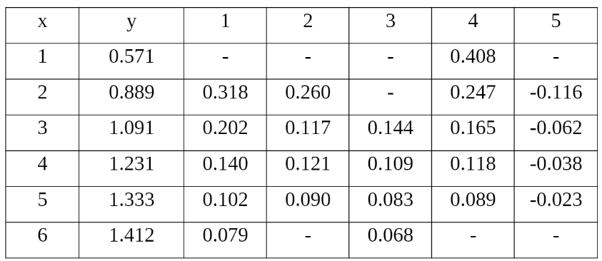

Использованные формулы:

1. Левосторонняя разностная производная. Точность – O(h).

https://i.gyazo.com/3534b96ba6a353aef554724e935e6166.png

1. Центральная разностная производная. Точность – O(h^2).

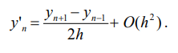

1. Вторая формула Рунге на основе левосторонней разностной производной.

Точность – O(h^2), т.к. расчет ведется по односторонней формуле.

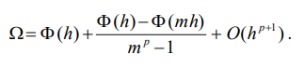

1. Метод выравнивающих переменных

Введены переменные n(y) = 1/y, e(x) = 1/x

Вычисления ведутся по формуле

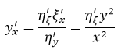

При этом n’e вычисляется как правая разностная производная

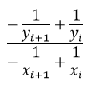

1. Вторая разностная производная. Точность – O(h^2).

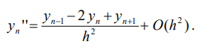

**Вопросы при защите лабораторной работы**

**1. Получить формулу порядка точности O(h^2) для первой разностной производной yN' в крайнем правом узле xN.**

Разложения в двух узлах:

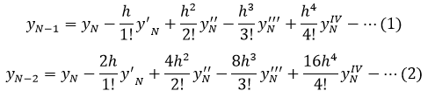

Выразим из (2) вторую производную в крайнем узле:

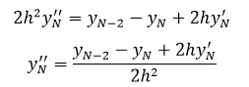

Подставим это в (1):

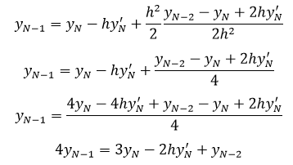

Итого:

https://i.gyazo.com/57e433e04f58ee2e8c9c830bb62541e3.png

**2. Получить формулу порядка точности O(h^2) для второй разностной производной y0' ' в крайнем левом узле x0.**

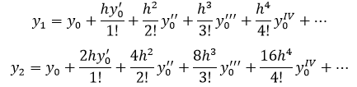

Из (2):

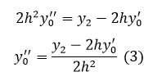

Из (1):

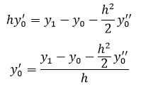

Подставим полученное в (3):

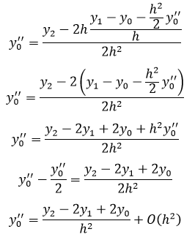

**3. Используя 2-ую формулу Рунге, дать вывод выражения (9) из Лекции №7 для первой производной y0' в левом крайнем узле**

https://i.gyazo.com/cfa37434a9473b362a1bebfcb9fc9f7a.png

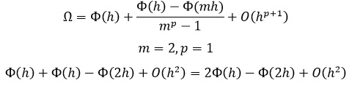

Получаем:

https://i.gyazo.com/b2c06ab0809d6974d07d002404405118.png

**4. Любым способом из Лекций №7, 8 получить формулу порядка точности O(h^3) для первой разностной производной y0' в крайнем левом узле x0.**

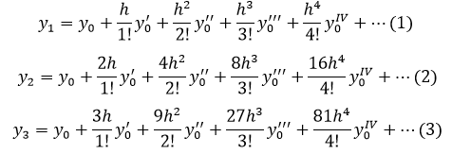

Из (1):

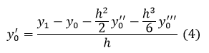

Из (2):

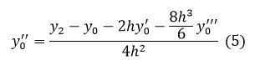

Подставим (5) в (4):

https://i.gyazo.com/799ccf75ce2455bcd7816d068e389d4d.png

Выразим из (3):

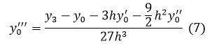

Подставим (5) в (7), а затем полученное выражение подставим в (6):

https://i.gyazo.com/c800a05b428ed7ef33260c41f5a3165a.png